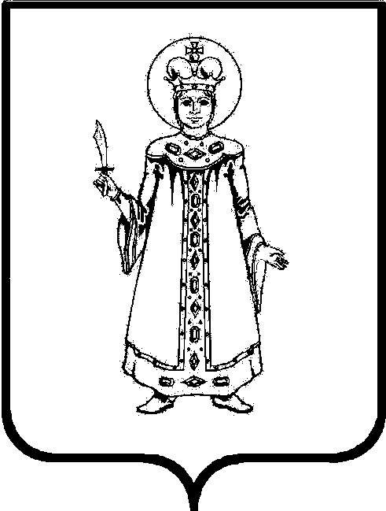

П О С Т А Н О В Л Е Н И Е

АДМИНИСТРАЦИИ

СЛОБОДСКОГО СЕЛЬСКОГО ПОСЕЛЕНИЯ

УГЛИЧСКОГО МУНИЦИПАЛЬНОГО РАЙОНА

от 21.10.2019 № 234

О внесении изменений в постановление
Администрации Слободского сельского поселения
от 10.04.2019 № 70 «Об утверждении
Положения о признании помещения жилым помещением,
Жилого помещения непригодным для проживания и
многоквартирного дома аварийным и подлежащим
сносу или реконструкции, садового дома жилым домом
и жилого дома садовым домом»

В соответствии с Федеральным законом от 06.10.2003г.№131-ФЗ «Об общих принципах организации местного самоуправления в Российской Федерации», постановлением Правительства Российской Федерации от 28.01.2006 №47 «Об утверждении Положения о признании помещения жилым помещением, жилого помещения непригодным для проживания и многоквартирного дома аварийным и подлежащим сносу или реконструкции» (в редакции от 28.01.2006 г. № 47», Жилищным кодексом Российской Федерации и на основании Устава Слободского сельского поселения, Администрация Слободского сельского поселения
ПОСТАНОВЛЯЕТ:
1. Внести изменения в постановление от 10.04.2019 № 70 «Об утверждении Положения о признании помещения жилым помещением, жилого помещения непригодным для проживания и многоквартирного дома аварийным и подлежащим сносу или реконструкции, садового дома жилым домом и жилого дома садовым домом», изложив Приложение № 2 в новой редакции.
2. Признать утратившим силу постановление Администрации Слободского сельского поселения от 10.09.2019 № 217 «О внесении изменений «О внесении изменений в постановление Администрации Слободского сельского поселения от 10.04.2019 № 70 «Об утверждении Положения о признании помещения жилым помещением, Жилого помещения непригодным для проживания и многоквартирного дома аварийным и подлежащим сносу или реконструкции, садового дома жилым домом и жилого дома садовым домом»
3. Контроль за исполнением настоящего постановления оставляю за собой.
4. Настоящее постановление вступает в силу с момента подписания.
5. Настоящее Постановление подлежит размещению на Сайте Администрации Слободского сельского поселения по адресу: http://слободское-адм.рф

Глава Слободского сельского поселения М.А. Аракчеева

Приложение 2
к постановлению Администрации
Слободского сельского поселения
от 21.10.2019 № 234

СОСТАВ
межведомственной комиссии по признанию помещения жилым помещением, жилого помещения непригодным для проживания и многоквартирного дома аварийным и подлежащим сносу или реконструкции, садового дома жилым домом и жилого дома садовым домом в новой редакции

-Аракчеева  Марина  Анатольевна | Глава Слободского сельского поселения – председатель комиссии;
-Конарева Галина  Анатольевна | Начальник отдела по социальным и организационным вопросам, заместитель председателя комиссии;
-Чижова Надежда Алексеевна | Главный специалист, секретарь комиссии;
Члены комиссии:
-Стародубова Елена Владимировна | Начальник отдела по юридическим и кадровым вопросам;
-Суслова Наталья Алексеевна | Главный специалист Управления муниципального имущества, градостроительства и земельных отношений Администрации Угличского муниципального района;
-Мезина Ольга Геннадьевна | Главный государственный санитарный врач по Угличскому муниципальному району (по согласованию)
-Крайнов Александр Викторович | начальник отдела надзорной деятельности и профилактической работы по Угличскому, Мышкинскому и Большесельскому районам Ярославской области, подполковник внутренней службы (по согласованию).

СОГЛАСОВАНО

Начальник отдела
по социальным и
организационным вопросам
Администрации
Слободского сельского поселения Г.А. Конарева

Начальник отдела по юридическим
и кадровым вопросам
Администрации
Слободского сельского поселения Е.В. Стародубова

Главный специалист
Администрации
Слободского сельского поселения Н.А. Чижова

Главный государственный
санитарный врач по
Угличскому муниципальному району
(по согласованию) О.Г. Мезина

Начальник отдела надзорной
деятельности и профилактической работы
по Угличскому, Мышкинскому и
Большесельскому районам
Ярославской области,
подполковник внутренней службы
(по согласованию) А.В. Крайнов

Главный специалист
Управления муниципального имущества,
градостроительства и земельных отношений
Администрации
Угличского муниципального района Н.А. Суслова

